Обучение грамоте
Урок 37 (2 ч.)
Тема: Работа с текстом: чтение текста, обучение списыванию текста с печатного и письменного образцов.

Цели:
– формируем умение различать звуки и буквы: буква как знак звука;
– формируем умение овладевать начертаниями письменных букв, слов;
– формируем умение списывать с печатного образца;
– формируем умение находить слово в группе слов по его лексическому значению;
– формируем умение различать гласные и согласные звуки, гласные ударные и безударные, согласные твёрдые и мягкие, звонкие и глухие;
– формируем умение анализировать текст.

Оборудование: схемы-«человечки», набор схем слов (односложные слова, двусложные слова, трёхсложные слова с ударением на первый, второй, третий слоги), орфографические словари.

Символы:
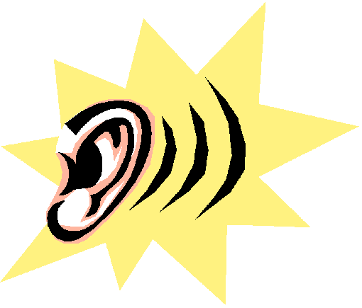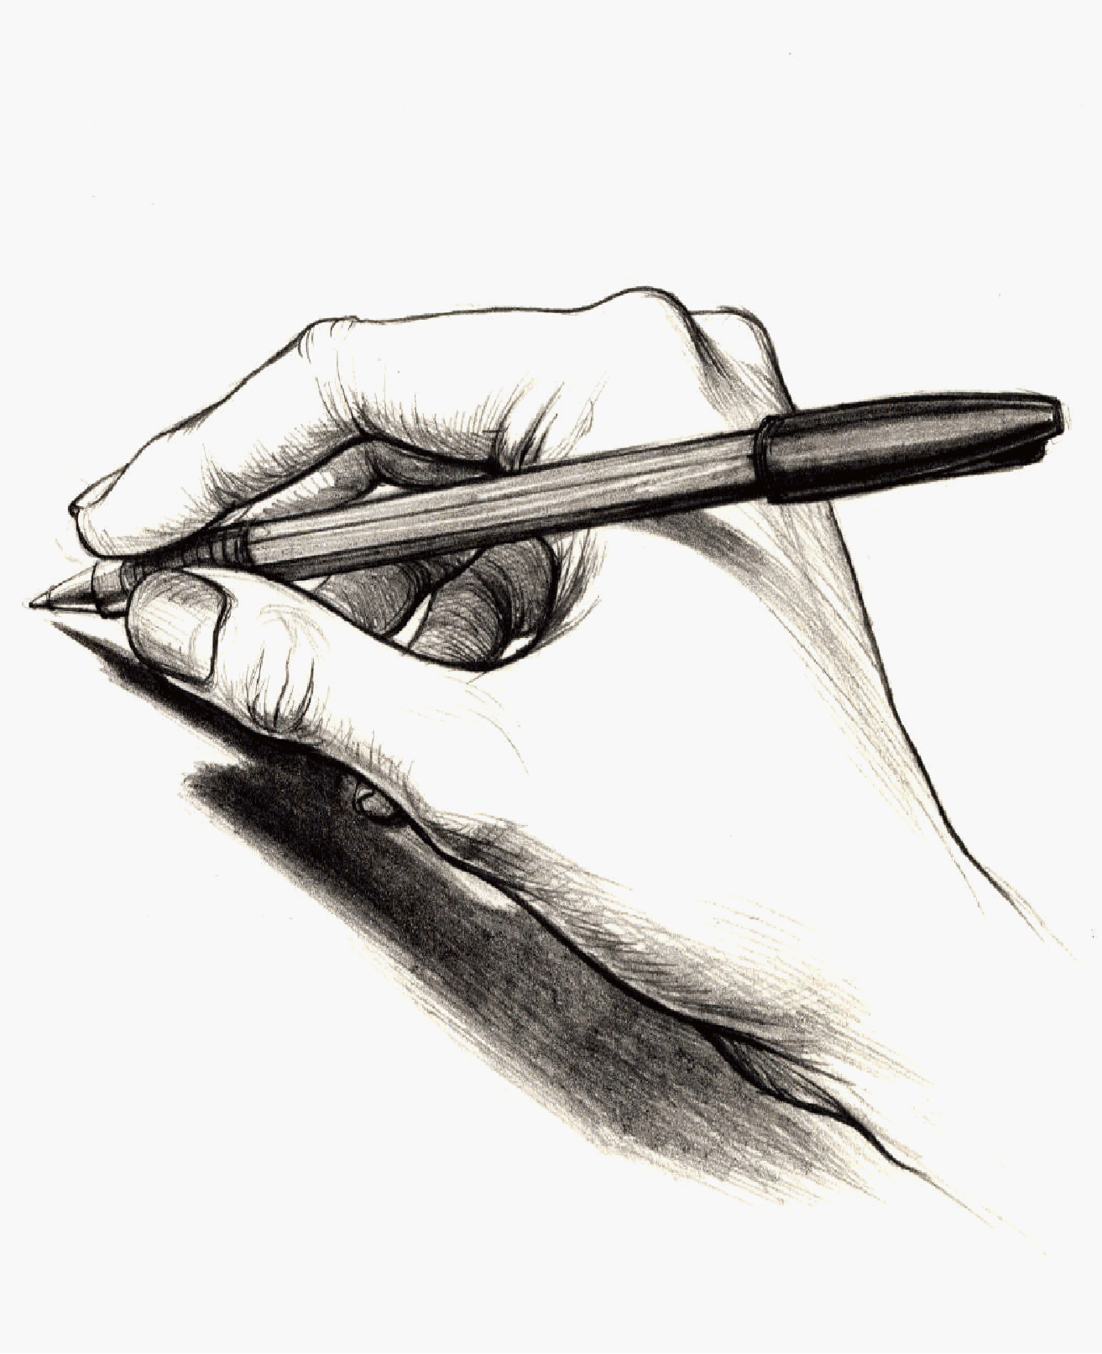

Этапы урока | Ход урока | Формирование УУД
Ι. Актуализация знаний. Повторение | – Откройте прописи на с. 4.  – Чем мы будем заниматься сегодня на уроке?  – Будет ли новая буква? Почему?  – Давайте составим план.  План (примерный) 3 2  - Чтение слогов и слов.  - Работа со схемами-«человечками».  - Письмо букв, слогов и слов.  - Списывание текста.  - Работа с текстом.  – Сегодня у нас большая работа в прописи, поэтому в «Букваре» работать не будем.  Работа в прописи.  1. Написание букв и слогов (с. 4).  – Начнём работу в прописи, откройте с. 4. Как вы думаете, какое первое задание?  – Какие буквы написаны на первой строчке прописи? (о, О.)  – Назовите слова, которые можно написать со строчной буквы о, с заглавной буквы О.  – В каком направлении ведём линию при написании овала?  – Из какой точки начинаем писать?  – Обведите синим цветом все строчные буквы о на этой строчке.  – Обведите зелёным цветом все заглавные буквы.  – Допишите свои буквы. О чём будете помнить, работая без подсказки?  – Сколько всего получилось букв?  2. Написание соединений и слогов.  – Прочитайте соединение букв.  – Сколько букв потребовалось, чтобы написать соединение на следующей строчке? (о р о)  – Какие соединения использованы при письме? (Верхнее, нижнее.) Образец учителя. Письмо по воздуху.  – Напишите все наклонные линии на строке красным цветом.  – Обведите все соединения –оро– зелёным цветом.  – Сколько букв гласных в соединении?  – Отметьте гласные звуки красной точкой.  – Сколько слогов в этом соединении?  3. Написание слов.  1) Наблюдение над словарными словами.  – Рассмотрите слова в рамочке. Сколько всего слов?  – Какое первое слово, четвёртое, второе, третье?  – Найдите слово, обозначающее название птицы.  – Найдите слово, обозначающее посуду.  – Найдите слово, обозначающее дерево.  – Найдите слово, связанное со спортом.  – А что такое кросс?  – Какие слова заканчиваются буквой гласного звука? Отметьте красной точкой.  – А какое слово начинается с буквы гласного звука? Отметьте красной точкой.  – В каком слове только один гласный звук? Отметьте красной точкой.  – А что ещё необычного в этом слове?  – А в каком слове есть соединения букв, которые мы писали сегодня  (-оро-)?  – Назовите ударный слог в каждом слове.  – Какие буквы подчёркнуты синей чертой в каждом слове? Почему?  – Поставьте каждое слово во множественное число, назовите слова.  – Прочитаем слова орфографически и орфоэпически (желательно несколько раз).  – Что заметили?  – Какую ошибку можно допустить при написании этих слов?  – Что нужно сделать, чтобы не допустить в таких словах ошибки?  – Запишем эти слова рядом на строчке, диктуя вслух по слогам.  – Перечитайте по слогам. Сравните с образцом. Нет ли у вас ошибки? 4 4  2) Фонетическая разминка.  – Послушайте слова и подберите к каждому слову соответствующую схему.  Учитель называет слова, дети показывают соответствующую схему: суп, косы, корона, куст, стакан, нос, носы, рыбы, караси, сорока, сырок, капуста, сутки, такси.  – Докажите, почему именно эта схема подходит.  3) Наблюдение над словарными словами.  – Просмотрите следующее задание. Кто догадался, что нужно сделать с буквами и словами?  – Если вы забыли, как пишутся слова, что нужно сделать?  – Какая книга всегда подскажет, как пишется слово?  Ученики вставляют буквы в слова.  – Прочитайте слова орфографически.  – Запишите только слова с пропущенной буквой А.  – Сколько слов получится? (Три слова.)  – Рассмотрите схемы слов, которые я для вас приготовила. Догадайтесь, какая из схем подходит к каждому слову.  А– У –А А – А – И А – А О – О – А  4) Списывание слов с печатного образца.  а) Подготовка к списыванию.  – Сколько столбиков слов на с. 5?  – Прочитайте слова, в которых три слога. (Рисунок.)  – Докажите, что в этом слове три слога. Отметьте гласные звуки красными точками.  – Сколько слов с одним слогом? (Три: суп, кросс, рис.)  – Докажите. Отметьте гласные звуки красными точками.  – Какие слова не назвали? Сколько слогов в этих словах?  – Докажите. Отметьте гласные звуки красными точками.  Звуко-буквенный анализ слов, состоящих из двух слогов, по ранее описанному алгоритму.  б) Запись этих слов.  в) Проверка написанного.  – Сколько слов написали? (Пять.)  – Сколько букв в словах: сырок, просо, краски, просто, сироп?  – Какие слова отличаются только одной буквой? (Просо и просто.)  – Подчеркните первый слог в каждом слове. Прочитайте второй слог каждого слова.  – Прочитайте только ударные слоги в этих словах.  5) Списывание текста с печатного образца.  Текст «Про сороку».  а) Работа с текстом до чтения.  – Найдите на с. 4 текст.  – Как он называется?  – Письменные или печатные буквы использовали для записи?  – Что мы уже читали про сороку?  – Что можете рассказать про эту птицу?  – Сразу ли понятно, сколько предложений в тексте? Докажите.  б) Работа с текстом во время чтения.  Чтение текста детьми про себя.  Вопросы после чтения.  – Сколько предложений в тексте? Точно ли подсчитали количество предложений? Докажите: отметьте начало и конец предложения.  – Назовите героев. Сколько их?  – Прочитайте первое слово каждого предложения. Обведите его в кружок. – Что надо помнить, чтобы правильно написать предложение?  – Как оформлена запись этого текста на странице прописи? Каждое ли предложение написано на одинаковом расстоянии от края листа?  – Первое предложение написано с красной строки, то есть с отступлением от края. Приложите пальчики: сколько пальчиков уместится от края до начала записи?  – Сколько слов в названии текста?  – Сколько слов в каждом предложении?  – Какие слова в предложении написаны с большой буквы? Почему? Подчеркните большую букву.  в) Работа над содержанием текста.  – А зачем сороке надо уносить ноги?  – У кого живёт такса?  – А кот?  – Откуда взялась сорока?  – Какое предложение поможет сороке спастись?  – В каких случаях так говорят: уноси ноги?  – Прочитайте текст ещё раз.  – Сколько разных знаков препинания в последнем предложении?  – К кому обращается автор?  – Как это выделено? Отметьте двумя чертами.  Списывание текста.  Взаимопроверка написанного (в паре).  – Сколько предложений получилось в вашем тексте?  – Сколько слов в названии?  – Сколько слов написали с заглавной буквы?  – Прочитайте только первое слово каждого предложения.  – Прочитайте последнее предложение.  – Сколько разных знаков поставили?  – Мы выполнили с вами очень сложную работу. Кому из вас было нелегко? В чём? А что у вас хорошо получилось?  – Нарисуйте рядом с текстом кружок и раскрасьте его тем цветом (символом), который скажет, как вы оценили свою работу.  4. Чтение слов (с. 5 внизу).  – Какие слова можно прочитать на с. 5, соединяя слоги?  – Сколько слов получилось?  – Сколько слогов в каждом слове?  – Сколько букв в каждом слове?  – Что такое сито?  – Тина?  – А если написать это слово с большой буквы? (Получится имя девочки.)  – Запишите только буквы гласных звуков, которые есть в каждом слове.  Списывание текста с письменного образца (с. 5, текст «Осы»).  1) Работа с текстом до чтения.  – Как называется текст на с. 5?  – Кто такие осы?  – А пчёлы и осы – это одно и то же или нет?  – Что можно рассказать про этих насекомых?  – Письменные или печатные буквы использовали для записи?  – Сколько предложений в тексте?  2) Работа с текстом во время чтения. Чтение текста детьми про себя. Вопросы после чтения.  – Что произошло с девочками? Это больно?  – Как по-другому говорят про укусы этих насекомых? (Ужалили.)  – Прочитайте имена героев. Сколько их?  – Точно ли подсчитали количество предложений? Докажите: отметьте начало и конец каждого предложения.  – Прочитайте первое слово каждого предложения. Обведите его в кружок. Что надо знать, чтобы правильно написать предложение?  – Как оформлена запись этого текста на странице прописи?  – Сколько раз написали с красной строки?  – А почему последнее предложение написали с красной строки?  – Сколько слов в названии текста?  – Сколько слов в каждом предложении?  – Какие слова в предложении написаны с большой буквы? Почему? Отметьте графически.  3) Работа над содержанием текста.  – Кто предупреждает девочек?  – А знали ли девочки, что осы больно жалят? Были ли девочки осторожными?  – Откуда взялись осы?  – Прочитайте текст ещё раз.  – Сколько разных знаков препинания в тексте? Отметьте их двумя чертами.  4) Выборочное списывание текста.  – Обведите последнее предложение текста.  – Запишите первый абзац текста на свободных строчках.  5) Проверка написанного.  – Сколько предложений получилось в вашем тексте?  – Сколько слов в названии?  – Сколько слов написали с заглавной буквы?  – Прочитайте только первое слово каждого предложения.  – Прочитайте текст, который получился у вас.  – Сколько знаков препинания поставили?  – Мы выполнили ещё одну сложную работу. Кому из вас было нелегко? В чём? А что у вас хорошо получилось?  – Нарисуйте рядом кружок и раскрасьте его тем цветом (символом), который скажет, как вы оценили свою работу в прописи.  6) Творческое задание.  – А как можно изменить третье предложение, чтобы девочки не попали в беду? | Познавательные УУД:  1) формируем умение извлекать информацию из схем, иллюстраций, текстов;  2) формируем умение представлять информацию в виде схемы;  3) формируем умение выявлять сущность, особенности объектов;  4) формируем умение на основе анализа объектов делать выводы;  5) формируем умение обобщать и классифицировать по признакам;  6) формируем умение ориентироваться на развороте учебника;  7) формируем умение находить ответы на вопросы в иллюстрации.  Коммуникативные УУД:  1) формируем умение слушать и понимать других;  2) формируем умение строить речевое высказывание в соответствии с поставленными задачами;  3) формируем умение оформлять свои мысли в устной форме;  4) формируем умение работать в паре.  Регулятивные УУД:  1) формируем умение высказывать своё предположение на основе работы с материалом учебника;  2) формируем умение оценивать учебные действия в соответствии с поставленной задачей;  3) формируем умение прогнозировать предстоящую работу (составлять план);  4) формируем умение осуществлять познавательную и личностную рефлексию.  Личностные УУД:  1) формируем умение выказывать своё отношение к героям, выражать свои эмоции;  2) формируем мотивации к обучению и целенаправленной познавательной  деятельности;  3) формируем умение оценивать поступки в соответствии с определённой ситуацией.  Духовно-нравственное развитие и воспитание:  1) воспитание нравственного чувства, этического сознания и готовности совершать позитивные поступки, в том числе речевые;  2) гражданско-патриотическое воспитание;  3) воспитание трудолюбия, способности к познанию;  4) воспитание здорового образа жизни;  5) экологическое воспитание;  6) эстетическое воспитание  ТООУ  ТООУ
ΙΙ. Итог | – Чему учились?  – Что нужно уметь, чтобы списывать текст без ошибок?  – Какие ошибки важно не допустить?  – Мы списывали с образца два текста. Чем отличалась работа?  – Какое списывание труднее для вас – с печатного образца или с письменного? 4 Чем?  – Что у вас получилось лучше всего?  – В чём испытали затруднения?  – Как бы оценили своё настроение после урока?  – Отметим в дневнике ваше настроение после сегодняшнего урока. | ТООУ

Рекомендации по оцениванию достижений учащихся

Актуализация знаний
Работа в прописи
* Отметить учеников, которые аккуратно и красиво записывали буквы.

* Отметить учеников, которые правильно выполняли задание и записывали слова.
* Отметить учеников, которые правильно читали слова и вставляли буквы.
* Отметить учеников, которые хорошо анализировали текст.
* Отметить учеников, которые хорошо написали текст.
* Отметить учеников, которые отвечали на вопросы по тексту.

